通过iLo安装操作系统

1. 通过浏览器登陆设备ilo地址

<https://10.0.16.2>

用户名admin 密码 admin123

2. 查看设备硬件信息

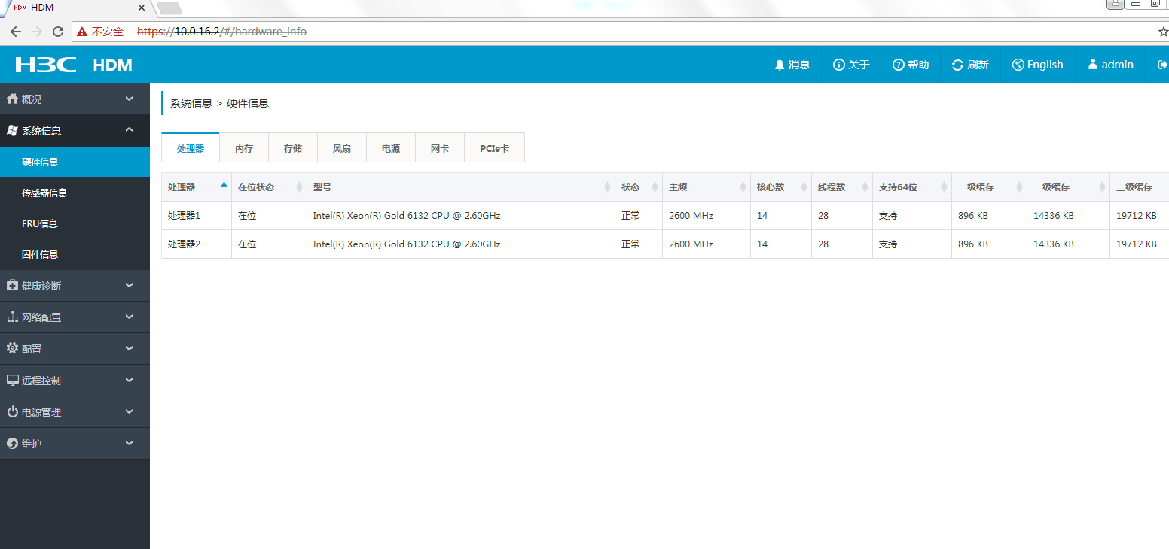

3.打开远程控制台（需要安装好jdk，在java安全中添加站点列表，控制面板—>程序->java🡪安全—）编辑站点列表）

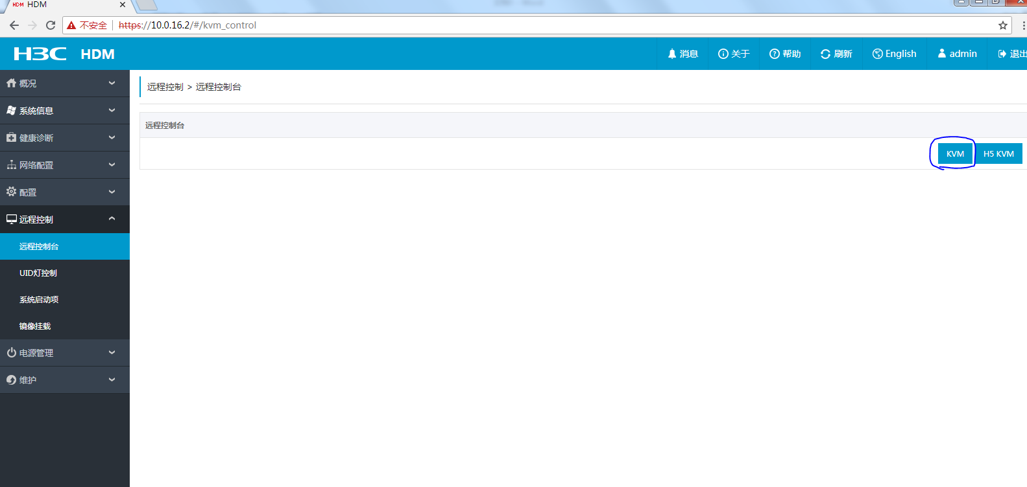

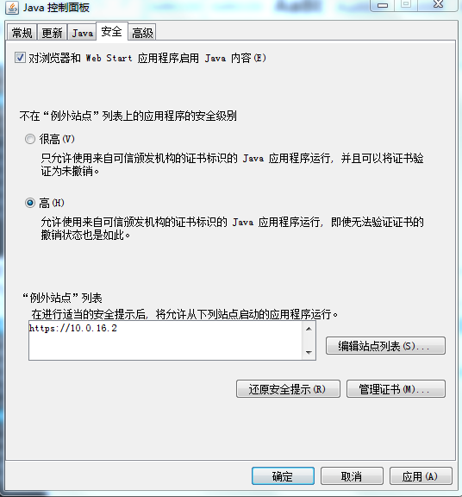

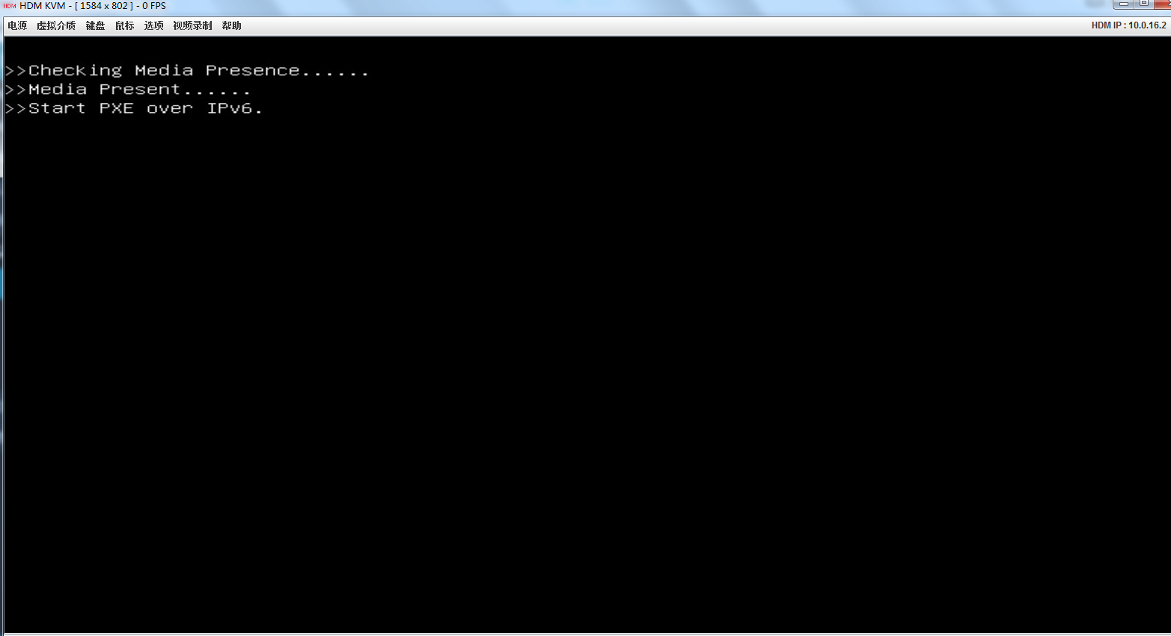

打开控制台后就可以通过控制台进行操作系统安装了~

-------------------------系统安装，以CAS0521为例

1.通过电源将服务器重启，启动过程中按delete进入bios设置，进入bios配置raid（新机器需要配置）

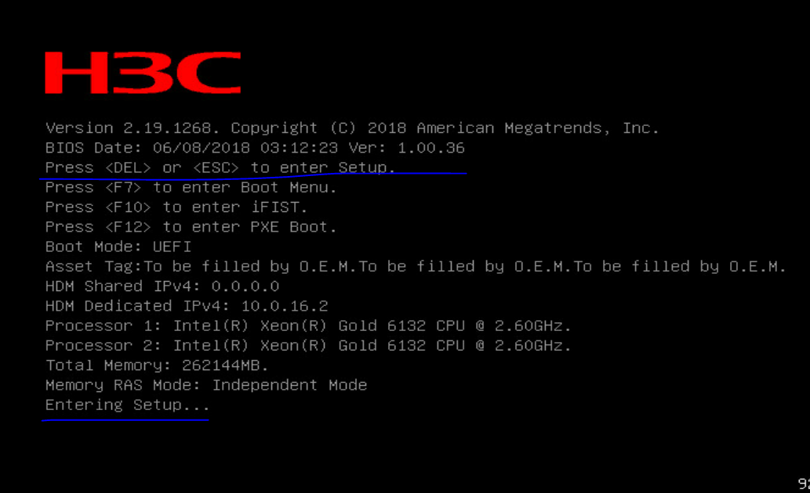

2.配置raid0（生产环境配置raid1，实验环境节约资源，配置raid0）

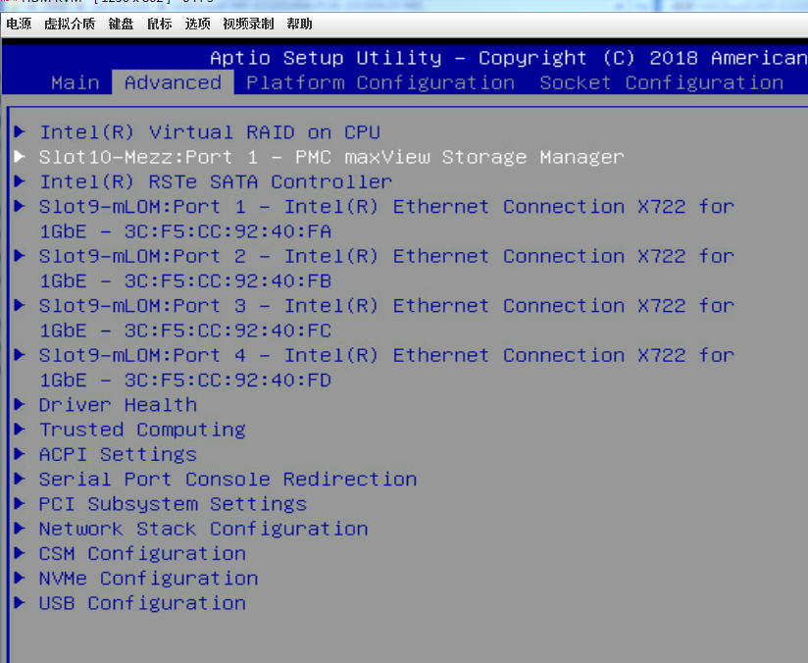

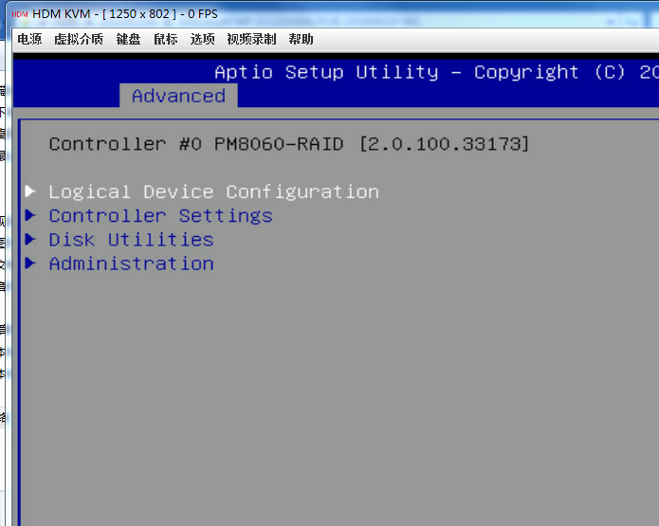

先初始化硬盘，把要加入raid的硬盘enable

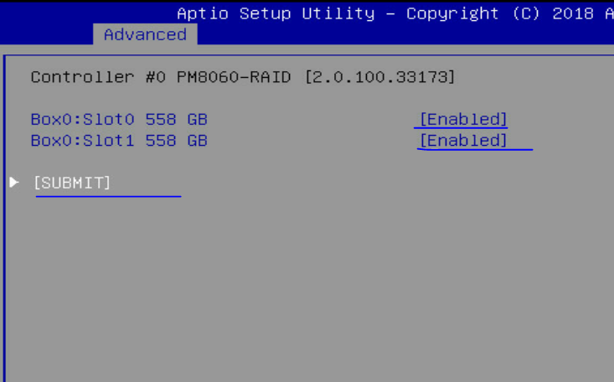

创建raid

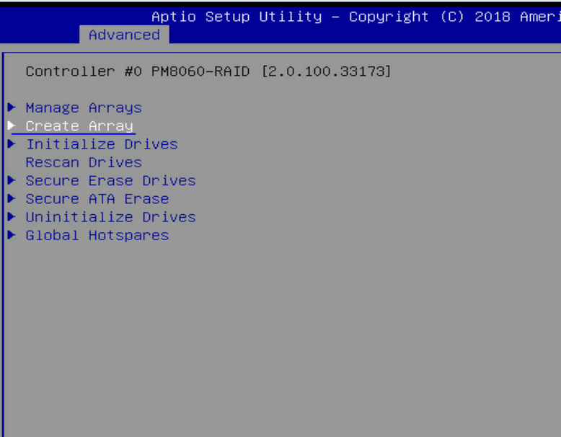

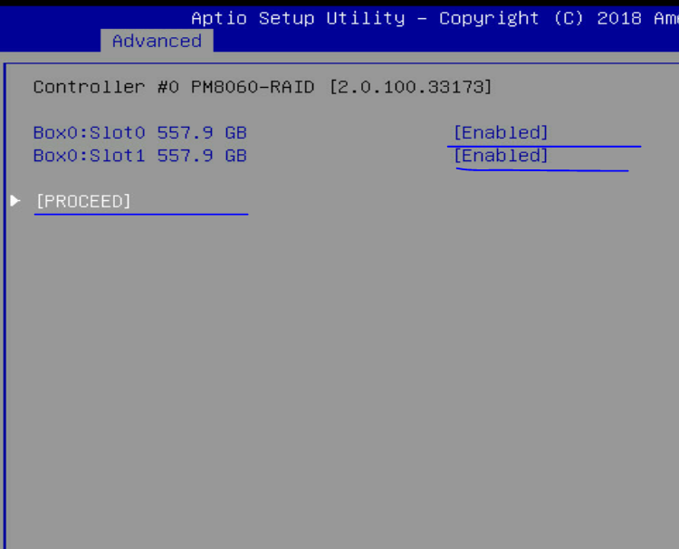

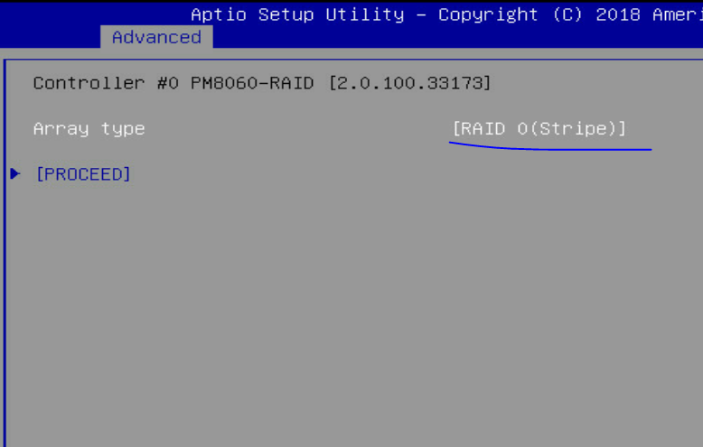

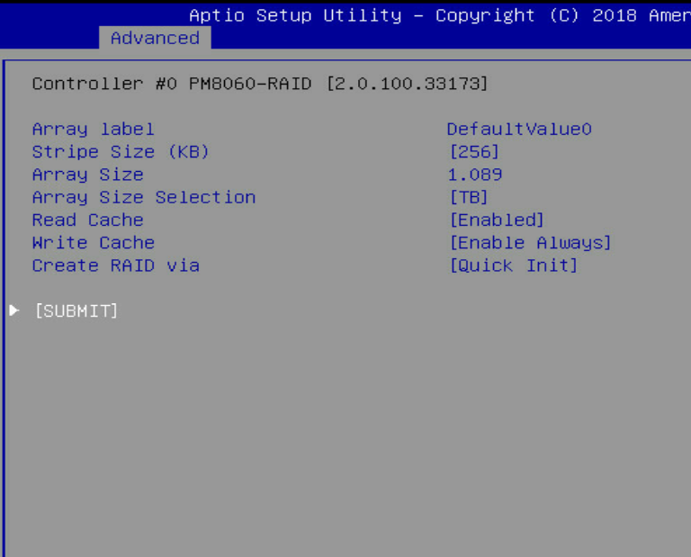

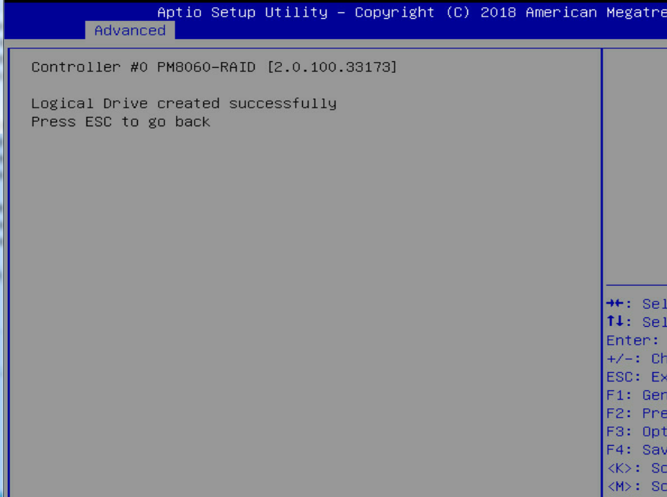

配置完成后F4保存退出

选择要安装的镜像

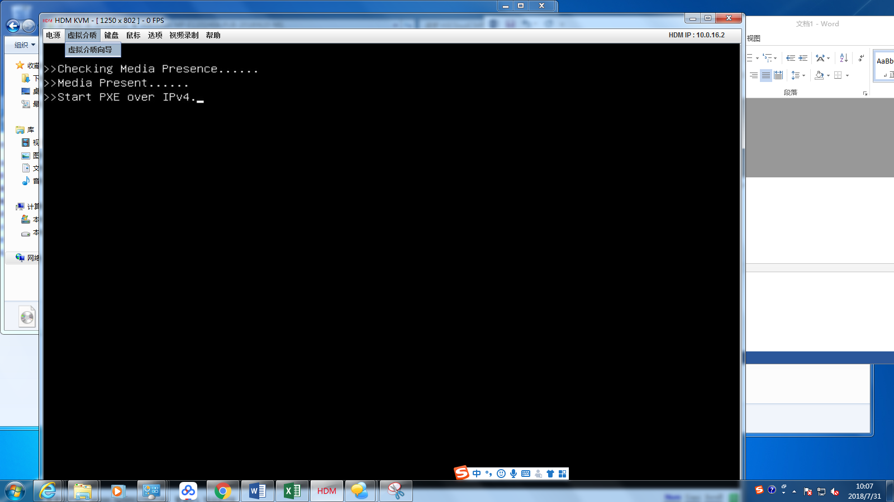

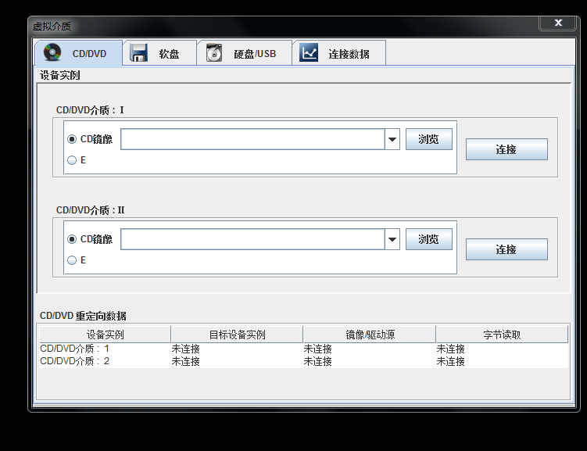

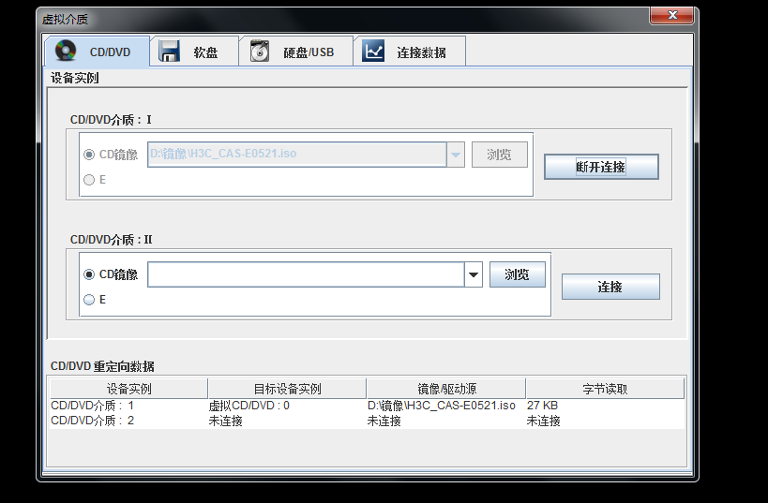

镜像加载后重启服务器，重启过程中F7进入boot setup，从虚拟CD启动

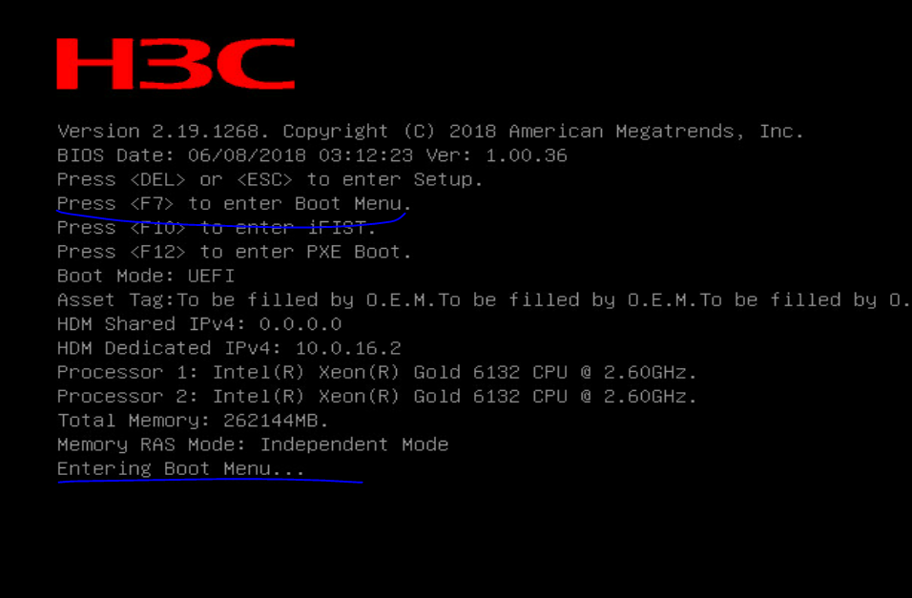

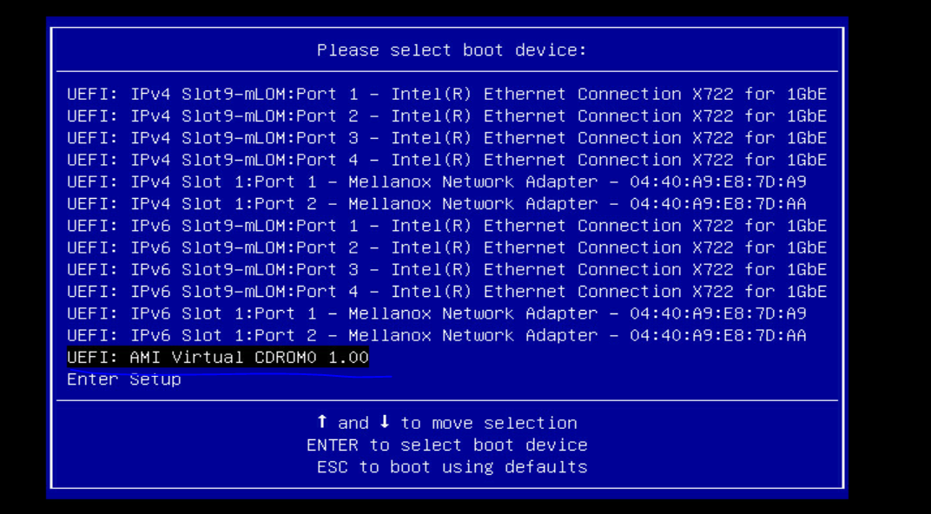

进入安装界面

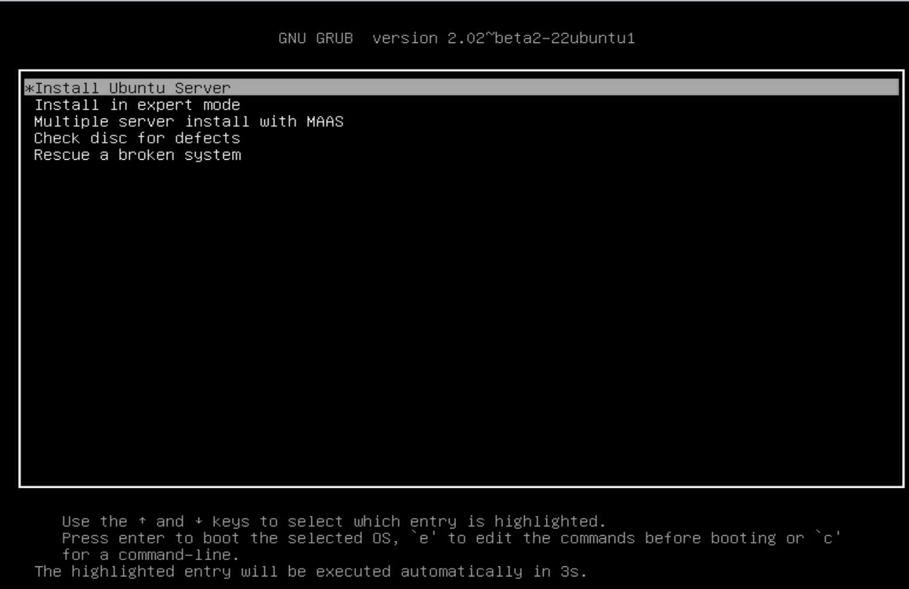

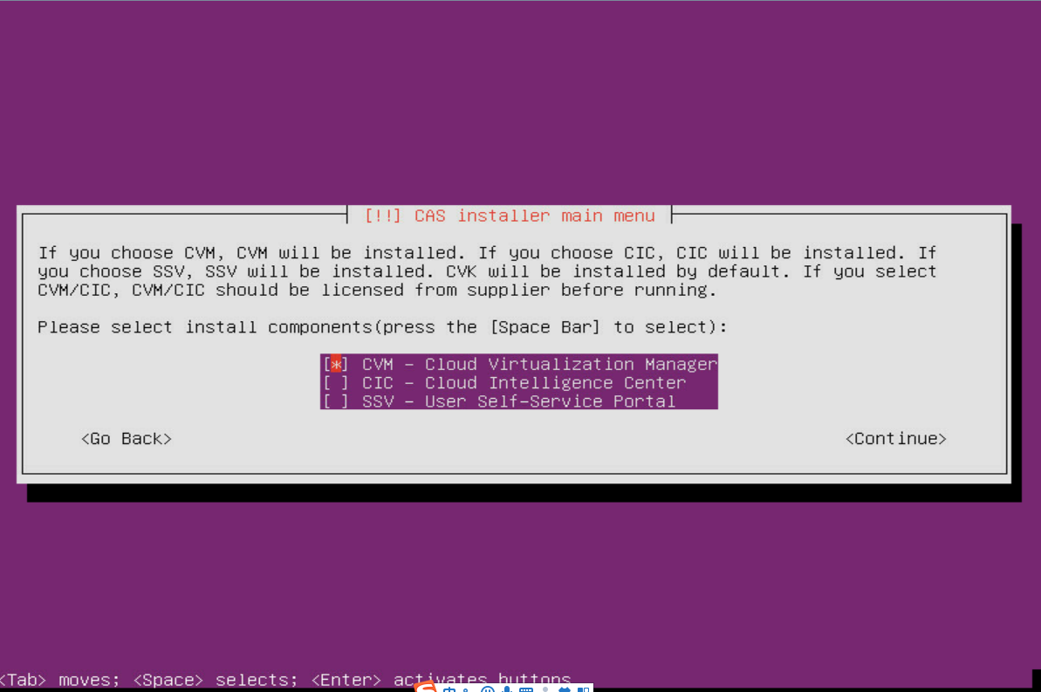

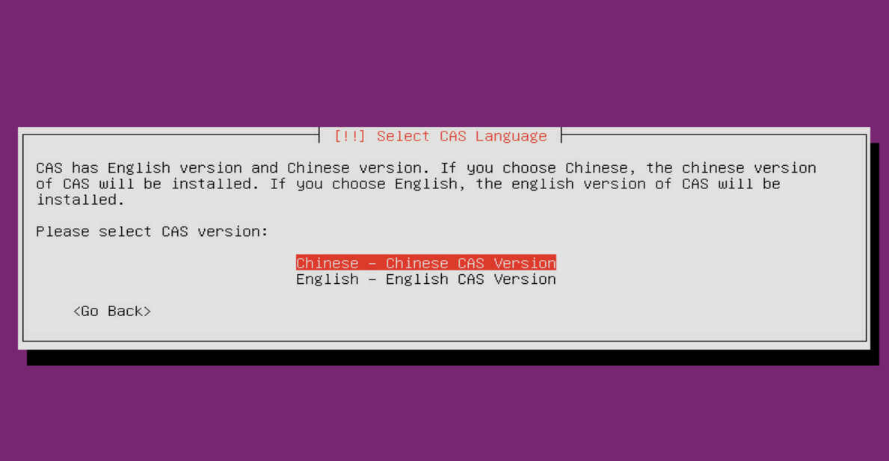

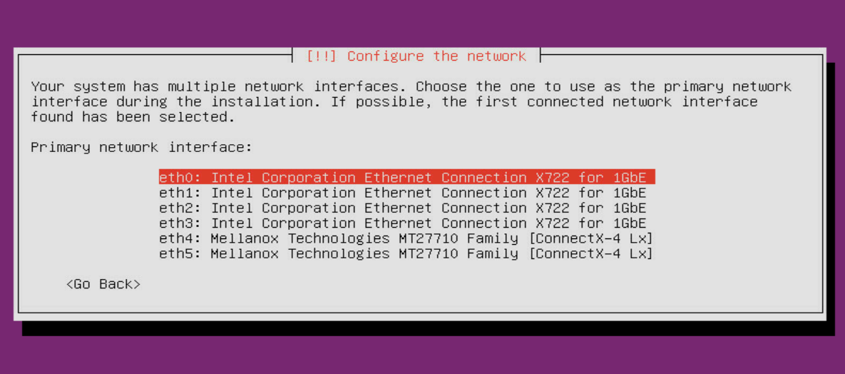

IP地址按照表中规划的地址配置，掩码配置16位

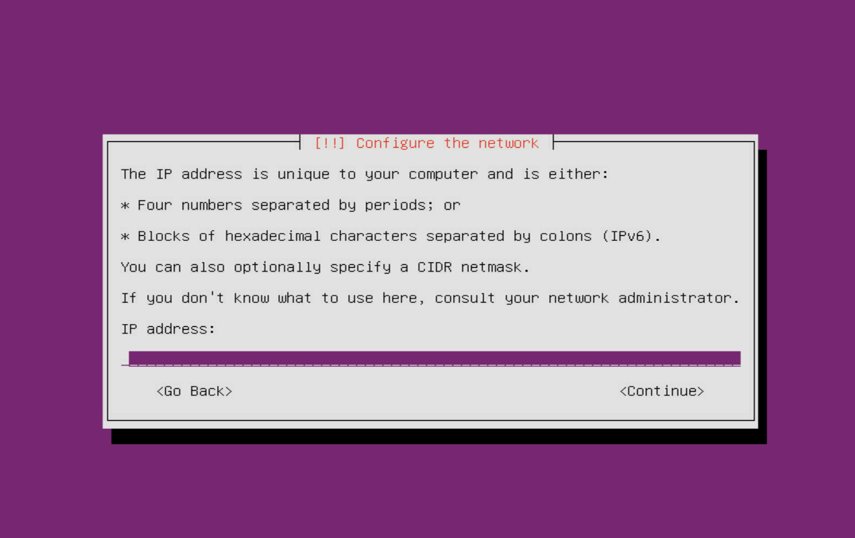

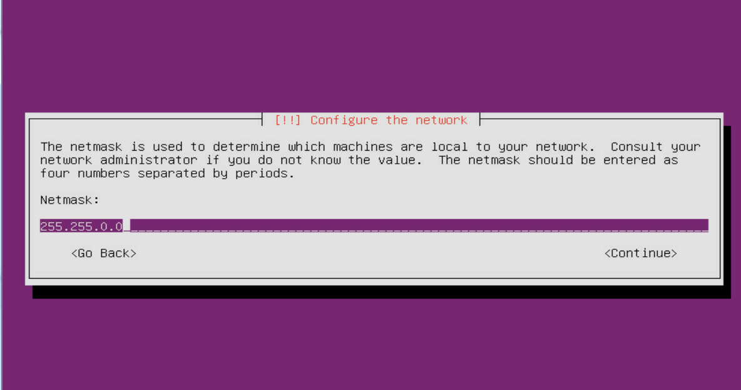

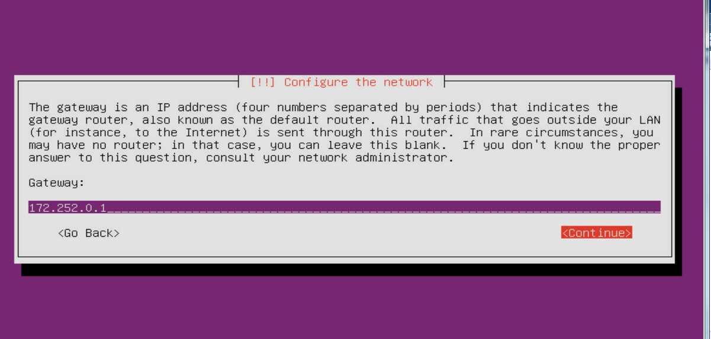

下面这个为空，跳过

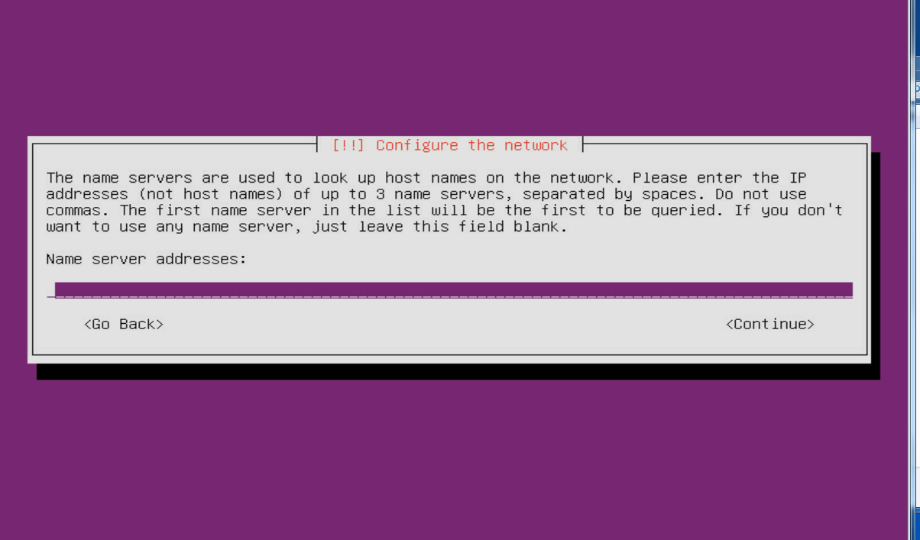

Hostname按照cvknode+ip最后一位来配置

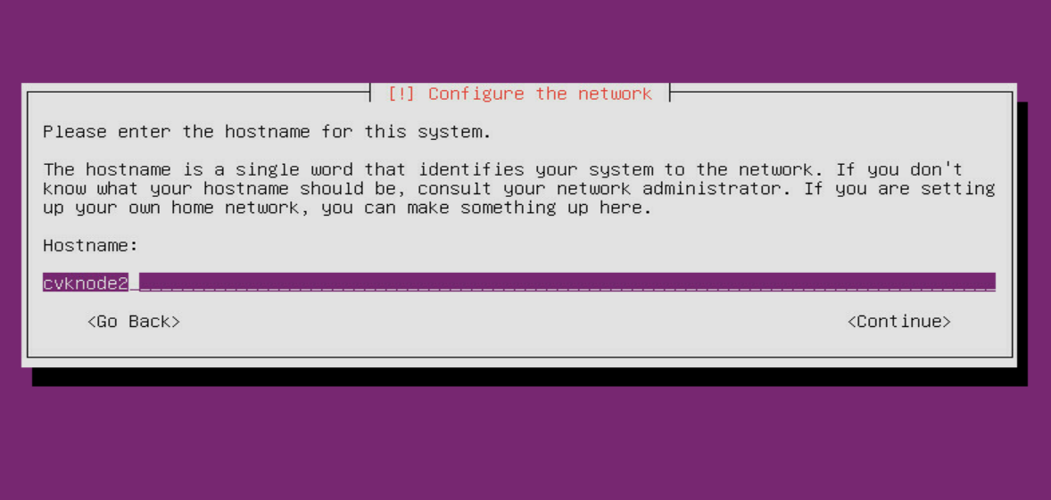

Domainname为空

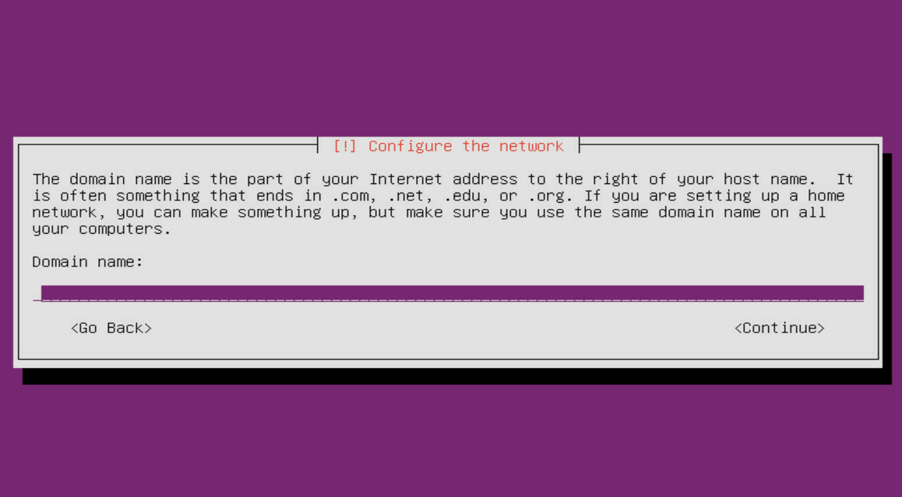

密码都配置为cloudos

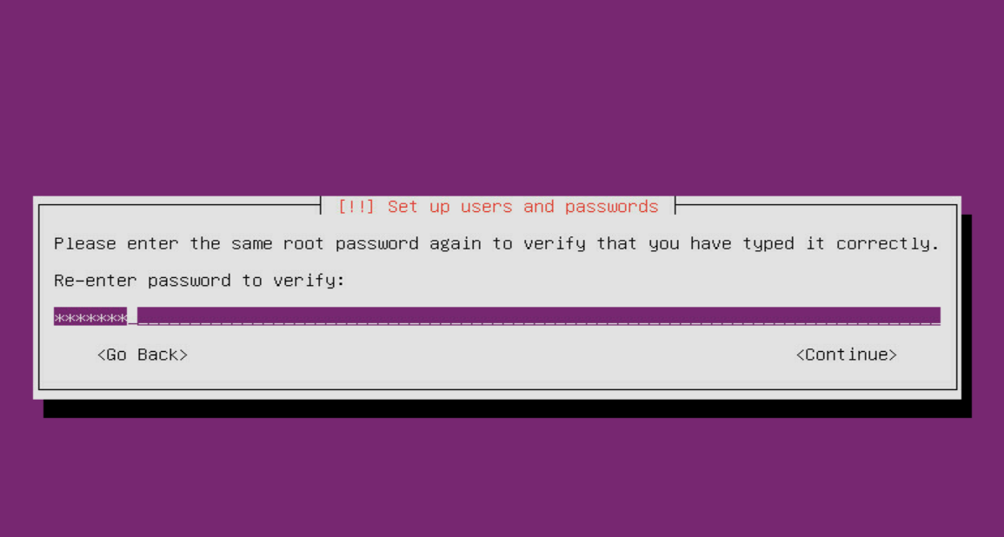选择NO，因为无FC存储

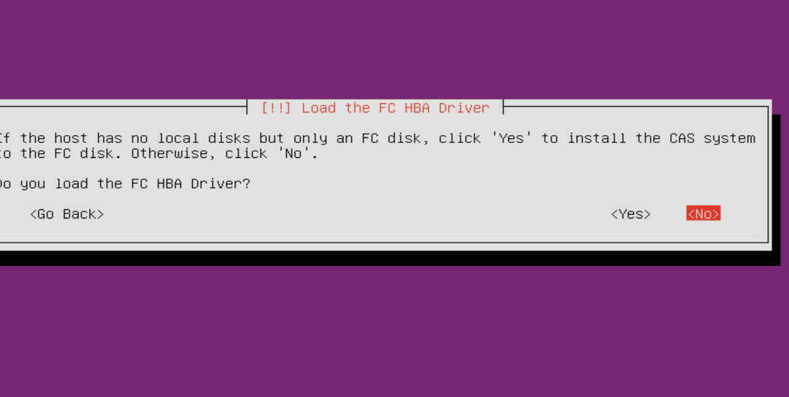

选择第二个

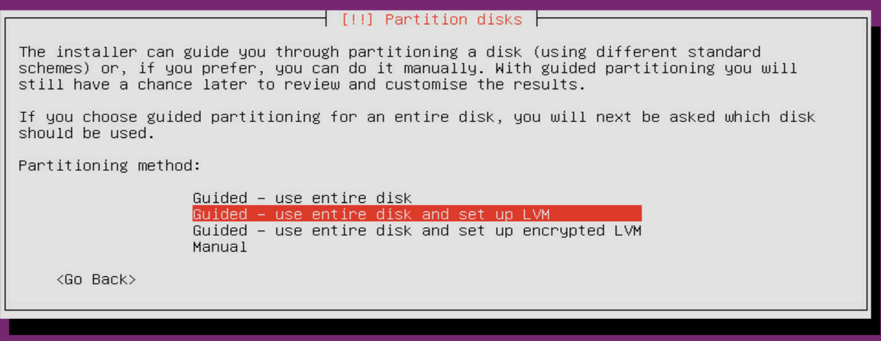

然后一直yes，continue，直到开始安装，漫长的等待后，会显示安装完成，选择continue，系统会重启，CAS安装完成。